Compte rendu de la coordination ATL 04/06/2024

Présents
CATL : CELIK Aylin, DE HENNIN Priscilla, DEHUT Priscilla, DEVRIM Yasmine, LIMON Virginie, RENARD Mégane, TIMMERMANS Gwendoline, VAN WIELE Emmanuelle, LHONNAY Anne-Françoise
ONE : DOUTRELIGNE Fanchon, HORLIN Lucie, LIBERT Valérie, MIGNOT Jehanne,

Ordre du jour
- Retour de la journée du 28 mars (autour des besoins des plus jeunes)
- Bilan des deux dernières années
- Organisation de l’année prochaine : nouveau fonctionnement
- Echanges autour des ateliers suivis lors du festiv’ATL
- Mise en commun du travail en sous-groupe autour des questionnaires : finalisation.
- CCA
- Agenda

1) Feedback suite la journée du 28/03/2024
Les évaluations écrites de la journée ont été assez positives. Les participants ont trouvé les interventions pertinentes, surtout la conférence du matin autour des besoins des plus jeunes.
Certains participants se sont inscrits sans grandes attentes mais ont été nourri par les interventions et ont compris l’importance de la réflexion autour de l’accueil des plus jeunes.
C’est intéressant de voir comment continuer à faire vivre cette thématique dans les communes de chacun afin de pouvoir s’appuyer sur le contenu.

Ce type de journée serait intéressante à refaire autour d’autres thématiques.
Peut-être que le fait de le faire régulièrement augmentera le taux de participation.

2) Bilan des deux dernières années
Proposition de faire le bilan des différentes actions qui ont été réalisées ces deux dernières années. Pouvoir évaluer et noter ce que cela m’a apporté en tant que CATL et comment l’utiliser dans ma commune.
En vert : envers la commune
En rouge : en tant que CATL

Kit du nouveau ATL
- Parrainage : envoi aux nouveaux (désigner des parrain/marraine par région ? Idée à réfléchir )
- Ressource(s) pour soi et les personnes de contact (missions)
- Outil pour expliquer le rôle de la CATL auprès des opérateurs, hiérarchie
- Permet de valoriser la fonction
Profil de fonction accueillante extrascolaire
- Transmettre aux RP - RH - ALE
- Présenter en CCA (permet de rendre visible l’outil et valoriser le travail des accueillant.e.s
- Base pour faire le point sur les pratiques professionnelles dans les milieux d’accueil
- Base pour évaluations et descriptifs de fonction
- Base pour engagements + utiliser le support « Dominos dynamiques » pour des mises en situations
Analyse des besoins
- Aide, outils concrets
- Base pour écrire le PST
- Permet de connaître les activités et besoins sur la commune, quels sont les manques, quels projets développer
Les besoins des plus jeunes
- Se conforter sur ce que nous transmettent les opérateurs
- Renforcer les acquis d’un accueil des plus petits
- Outil de communication (cfr notamment le livret du FRAJE)
- Améliorer la qualité de l’accueil
- Proposer des formations/conférence aux opérateurs

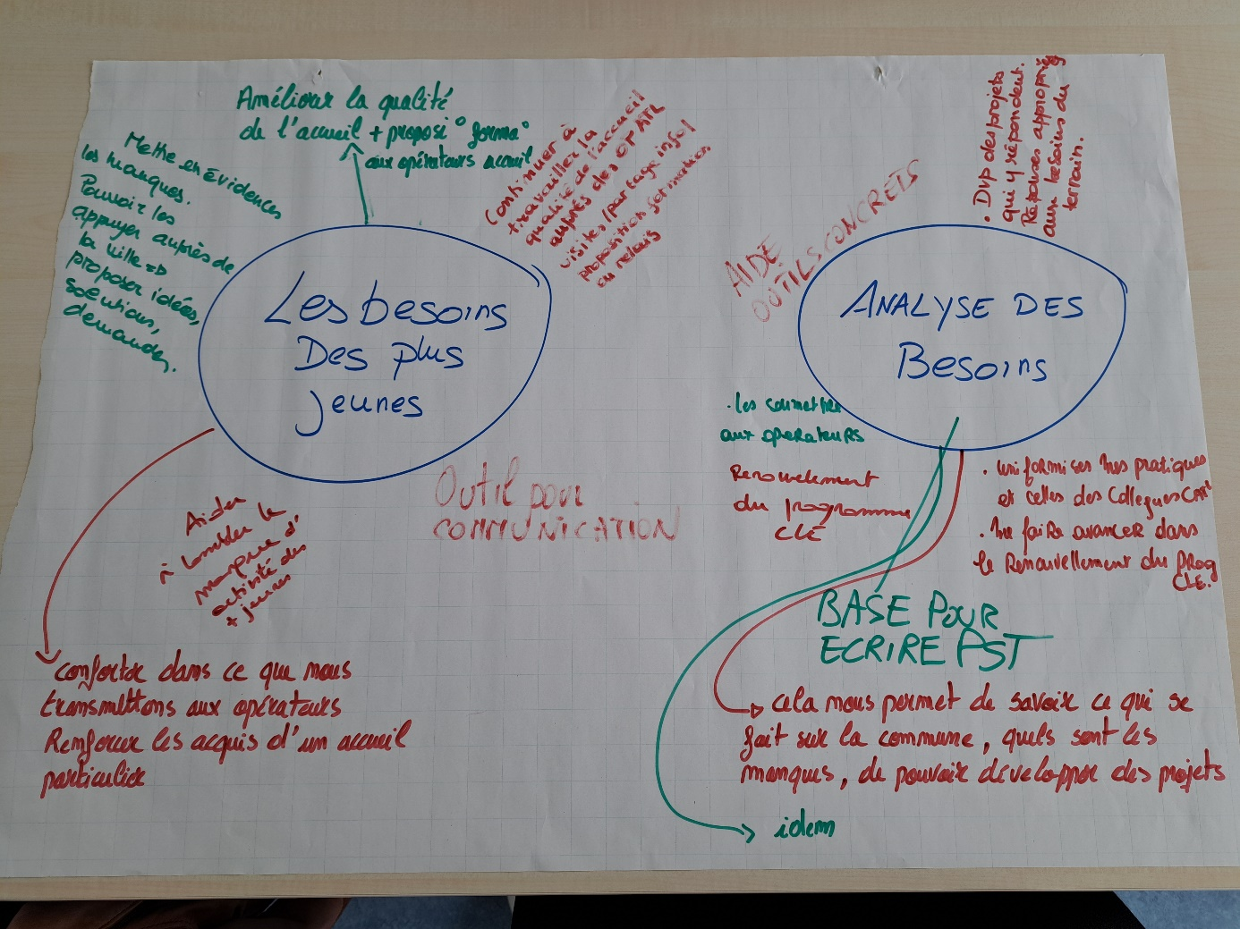
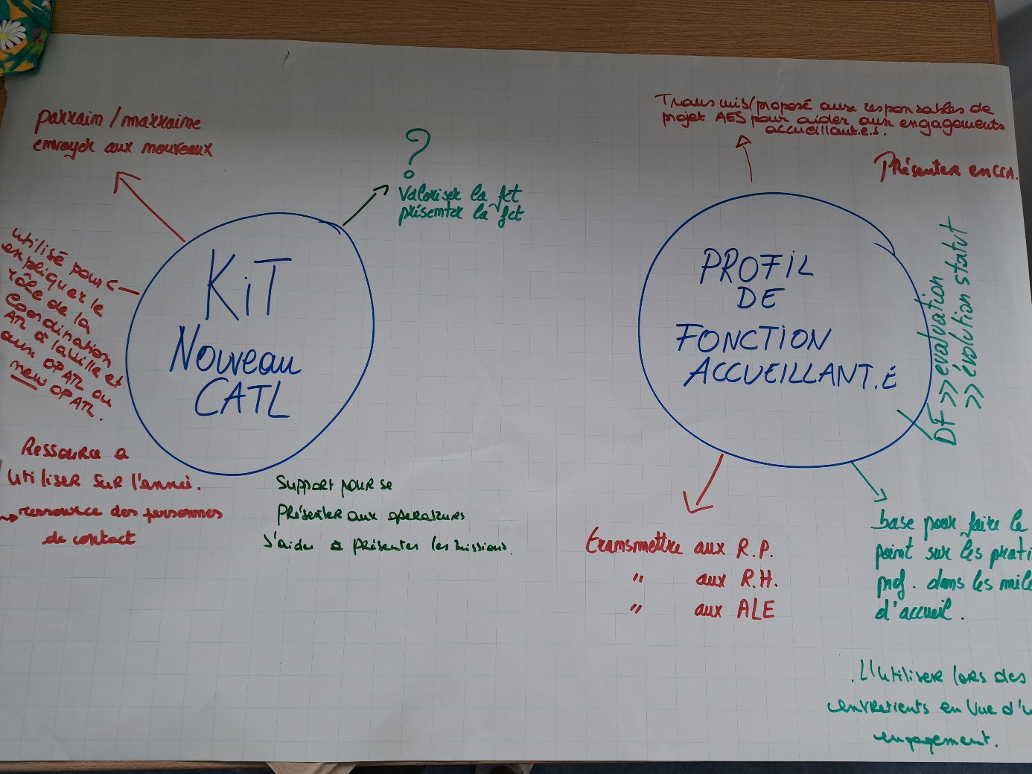

3) Organisation de l’année prochaine : nouveau fonctionnement
Volonté de penser l’organisation des réunions de coordination afin de coller un maximum aux besoins des CATL. L’idée est de coconstruire en amont les réunions de coordination avec les différents acteurs : CATL, coordinatrices accueil, coordinatrice subrégionale, conseillère pédagogique.
L’idée serait donc de faire un comité de pilotage qui préparerait les réunions. Les membres du comité de pilotage feraient une tournante afin que ce ne soit pas toujours les mêmes qui prennent cela en charge. Pour l’année 2024-2025 le comité de pilotage serait composé de DEVRIM Yasmine, TIMMERMANS Gwendoline, VAN WIELE Emmanuelle.

Parallèlement, l’ASR du BW va aussi aller interroger pourquoi certains CATL ne participent pas aux réunions de coordination.

4) Retour ateliers Festiv’ATL
Les personnes ayant participés aux différents ateliers présentent le contenu de ces ateliers et quels étaient les points intéressants.

1/ Jeux Thiagi
Thiagi propose une boîte à outils de jeux coopératifs qu'il adapte à tous les contextes d'apprentissages, de résolution de problèmes, de prise de contact, de gestion de groupes,… Dans chacun des dispositifs qu'il propose, il insiste sur l'importance de réaliser un débriefing.
- https://xn--ludopdagogie-feb.be/ludopedagogie/jeux-cadres/#:~:text=Principes,importance%20de%20r%C3%A9aliser%20un%20d%C3%A9briefing.
- https://ressources.mieux-apprendre.com/les-jeux-de-thiagi/

2/ Parler du harcèlement autrement
Il existe un jeu et site Internet : https://parlerduharcelementautrement.be/
Autre source : https://www.lerph.be/rph.php - Réseau prévention harcèlement
Le jeu doit être acheté (25 euros), mais l’association se déplace pour présenter le jeu si besoin.
Cela pourrait être une piste de présentation lors d’une CCA.
3/ Le jeu symbolique
Atelier autour de l’importance du jeu symbolique en ATL. Comment le mettre en place ? Quels sont les bénéfices pour l’enfant ? Quelle est la place de l’adulte dans ce type de jeux ?

4/ L’importance des jeux libres
Préparer des espaces particuliers avec des jeux : permet des interactions. Cfr le SAES de Schaerbeek : vidéo sur l’aménagement du local et le jeu libre et la posture professionnelle.
5/ Développer sa créativité
Atelier fait avec Résonnance asbl : Modèle de Wallace, les différents types de pensées
6/ Atelier Yuugiki
Créer du lien à travers des cartes. Au vu de la présentation, ce jeu peut être intéressant en petit comité, maximum 10 personnes. Le jeu semble compliqué à mettre en place pour un plus grand groupe. Selon le thème de la carte, la personne lance le dé et est invitée à donner un point positif ou négatif (en fonction du chiffre sur le dé) – Développe un arbre coloré selon les éléments amenés. Faut des participants impliqués et motivés. Cfr. Emmanuelle de Waterloo.
Permet de visualiser toutes branches et tous les liens liés à une thématique. Outil gratuit et mis à disposition par les CLPS.
7/ Facilitation visuelle
Dessins, symboles, pictos pour se présenter par exemple (carré, triangle, ligne qui permet d’exprimer énormément de choses) – Cfr. Yasmine de Tubize qui a rédigé son PV de groupe de travail.

Conclusion :

Les ateliers proposés étaient fort intéressants et pratiques. Certains plus ajustés que d’autres mais dans l’ensemble intéressant pour les CATL. Il serait même possible de faire une deuxième édition avec les ateliers tellement le choix était pertinent.
.

5) Mise en commun autour du travail sur les questionnaires
Les trois groupes présentent le travail effectué autour de chaque questionnaire.
Questionnaire enfants :
Document pratiquement finalisé. Un document pour les M3 jusque P2 et un document de P3 à P6.
Le questionnaire pour les plus jeunes utilise les dessins afin de pouvoir rendre celui-ci accessible pour les plus jeunes.
Afin de ne pas multiplier les questionnaires et avoir une grosse quantité d’informations à traiter, l’idée serait de prendre un échantillonnage des enfants (différentes écoles, différentes classes).

Questionnaire famille :
Pas de présentation car pas de document encore finalisé. A suivre.

Questionnaire professionnel :
Questionnaire très long. Cela risque de décourager les professionnels à y répondre et donc diminuer le taux de réponses.
Est-ce encore nécessaire de poser autant de questions qui ne sont pas pertinentes pour les CATL mais qui sont demandées par l’OEJAJ.
Idée de faire deux questionnaires : un pour récolter les informations demandées par l’OEJAJ et un autre qui ciblerait l’analyse des besoins nécessaires pour effectuer son programme CLE.
Jehanne va se renseigner auprès de la direction ATL afin de voir ce qui est déjà encodé via l’ONE (informations qu’il ne faut donc plus demander aux professionnels). Yasmine se renseigne auprès de Muriel car elle avait eu un contact avec l’OEJAJ.
Il faut bien faire la différence entre les informations demandées pour l’état des lieux et celle pour l’analyse des besoins. Les informations pour l’état des lieux est déjà encodée pour l’OEJAJ depuis décembre 2023.
Pour plus d’informations :
FAQ - Coordination ATL - OEJAJ - Observatoire de l'Enfance, de la Jeunesse et de l'Aide à la Jeunesse (cfwb.be)
Idée de faire un questionnaire pour les accueillant(e)s, un questionnaire pour les opérateurs agréés et un pour les autres.
Proposition de clôturer les questionnaires pour septembre 2024
Divers :
Les formulaires peuvent être validés à la CCA mais ce n’est pas obligatoire. Il est malgré tout toujours plus prudent de demander aux membres leur avis. Validation par mail est ok.
Sur la plateforme de coordination ATL : Anne-Françoise va catégoriser (parents, enfants, opérateurs,) les questionnaires existants sur la plateforme.
Il existe un rapport de l’OEJAJ 2015-2017 :
https://oejaj.cfwb.be/catalogue/oejajdetails/fiche/analyses-des-besoins-des-communes-en-matiere-daccueil-durant-le-temps-libre/

6) CCA
Lors de la journée quelques échanges ont eu autour de la CCA. Notamment :
Outils :
- Quiz plateforme communautaire : « Et s’il n’y avait pas d’ATL ? »
- Evaluation CCA doc Joachim ?
- Toile d’araignée Mégane
Les 10 besoins des enfants : cfr. FRAJE (jeu de piste d’Anne-françoise)
Plan d’action : post-it sur visage avec chacun un mot sur chaque action, opérateur (stage …)

Ces échanges riches seront repris et augmenter lors d’une prochaine réunion de coordination qui aura comme thématique la CCA.

7) Agenda
Prochaine réunion de coordination : Mardi 5/11/2024

